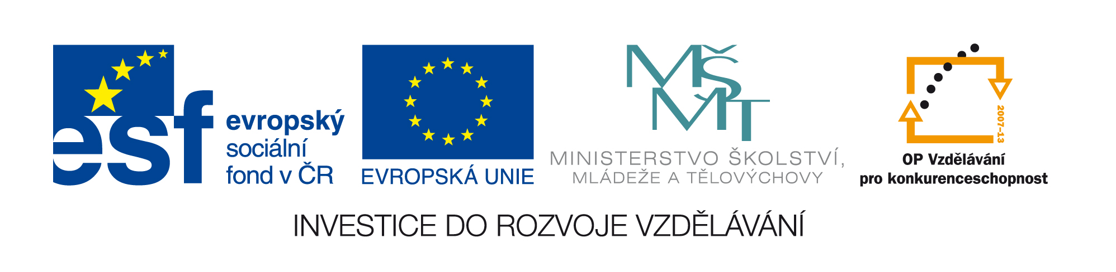

Volný čas
Vzdělávací oblast: Člověk a jeho svět
Předmět: prvouka
Ročník: 1. – 2.
Vytvořeno 2. 2. 2011

Anotace: Materiál pro žáky 1. – 2. ročníku na procvičování rozpoznání vhodných volnočasových aktivit celé rodiny (dětí, rodičů). Součástí je pracovní list (PL) a soubor pro interaktivní tabuli (iTAb) typu SMART Notebook (SN) s flash toolkit, vyhodnocujícími žákovy výsledky. Soubor SN může každý zájemce upravit, doplnit, změnit podle svých požadavků a potřeb, např. jinými příklady pro řešení. Při využití iTab je vhodné obraz maximalizovat. Vzhled k různým poměrům stran iTab a různým rozlišením dataprojektorů není vyloučena nutnost upravit velikost toolkitu.
Člověk a jeho svět – prvouka – volný čas, aktivity
Zdroje:
MÜHLHAUSEROVÁ Hana, SVOBODOVÁ Jaromíra. Prvouka 1: pro 1. ročník základní školy. 1. Brno: Nová škola , s.r.o., 2007. 55 s. ISBN 80-7289-007-7.
MÜHLHAUSEROVÁ Hana, SVOBODOVÁ Jaromíra. Prvouka 2: učebnice pro 2. ročník základní školy. 1. Brno: Nová škola , s.r.o., 2001. 63 s. ISBN 80-7289-034-4.

